Древняя Греция
Первые признаки существования цивилизации в Греции были найдены на острове Крит около 2 600 года до нашей эры, а уже к 1600 году она выросла в огромную цивилизацию, занимающую практически всю Грецию.
Древний Египет
Это цивилизация, существовавшая довольно продолжительное время. Египетская цивилизация достигла своего расцвета во втором тысячелетии до нашей эры, в период Нового Царствования.
Атлантида
По преданию, на богатом и прекрасном острове Атлантида стоял город с золотыми стенами и серебряными храмами, а населяли его только добродетельные люди. Про Атлантиду знают все, но где и когда существовала чудесная страна, до сих пор остается тайной.

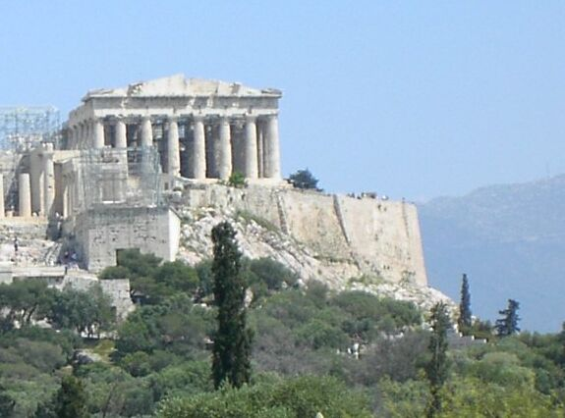

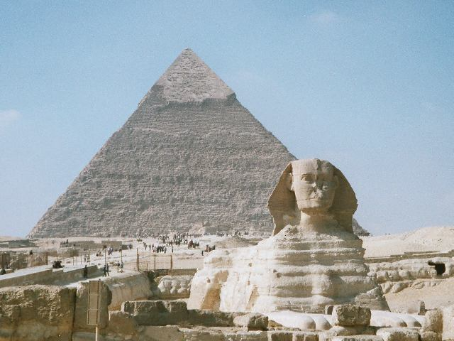

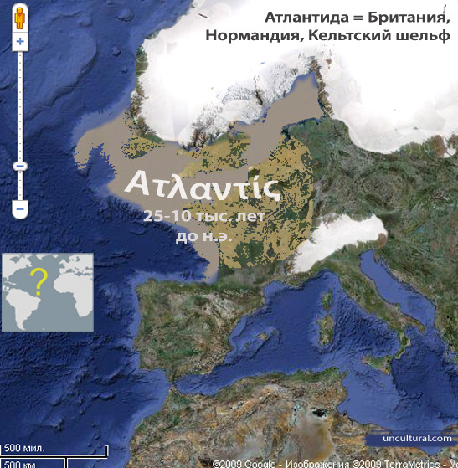

Дорогие родители!
Во время реализации проекта нам всем будет важна ваша заинтересованность, поддержка и внимание! Мы приглашаем Вас принять посильное участие в проекте!

Работы, основанные на проектном обучении, могут быть выполнены с использованием различных стратегий обучения, и призваны вовлечь в процессе всех учеников независимо от стиля их обучения. Информационные технологии используются для поддержки процесса обучения. Разнообразные методы контроля знаний и умений используются в ходе выполнения работы над проектами, что обеспечивает высокое качество учащихся. Мы будем Вам очень благодарны за поддержку и помощь для своих детей!

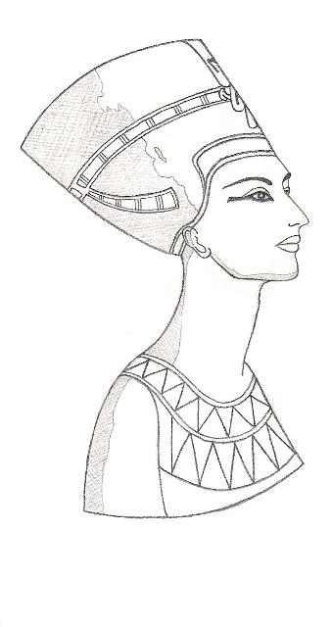

Проектная деятельность
способствует:

- Осуществлению разностороннего развития, обучения и воспитания учащихся
- Развитию их творческих способностей и активности
- Формированию проектного мировоззрения и мышления, обеспечению внутрепредметных и межпредметных связей
- Адаптации к современным социально-экономическим условиям жизни
- Формированию познавательных мотивов учения

Умения и качества, необходимые человеку 21-го века:

- Ответственность и адаптивность
- Межличностное взаимодействие и сотрудничество
- Навыки самоуправления
- Творческая и интеллектуальная активность
- Коммуникативные навыки
- Креативность и любознательность
- Критическое и системное мышление
- Информационная и медиаграмотность

